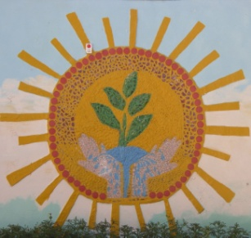
Автономное учреждение дошкольного
образования муниципального образования
Заводоуковский городской округ
Центр развития ребёнка Детский сад "Родничок"

Сборник
здоровьесберегающих технологий.

С.Новая Заимка 2014г

Савельева Е.В.
Сборник здоровьесберегающих технологий, посвященный осени.

Составитель: Савельева Елена Васильева, музыкальные руководитель АУ ДО МО ЗГО «Центр развития ребенка- детский сад «Родничок».

Данная брошюра содержит материал адресованный воспитателям и родителям.

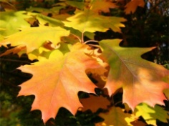
ПАЛЬЧИКОВЫЕ ИГРЫ
Листья
Раз, два, три, четыре, пять (Сжимать и разжимать кулачки)
Будем листья собирать
Листья берёзы, (Поочерёдно загибать пальцы,
Листья рябины начиная с мизинца),
Листики тополя,
Листья осины,
Листики дуба мы соберём,
Маме осенний букет отнесём. (Вытянуть вперёд ладошки)

Падает лист
Смотрите, смотрите, руки подняты вверх, ладошки
падает лист. как листья клена опускаются
А воздух осенний
Прозрачен и чист. шевеля пальчиками, руки рисуют круг
Весной, разрывая правая ладошка обнимает левый
Клейкие почки, кулачок, левая резко
На ветках взрывались поднимается вверх
Хлопушки-листочки, раскрывая пальцы, затем руки меняются
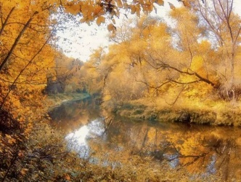
Смотрите, смотрите,
Падает лист, движения те же
Желтый, сухой,
Он теперь неказист. пальчики сжимаются
Листья писали
Мазками теней. любые узоры пальцами
Смотрите, смотрите
Падает лист, движения те же
И лес опустевший
Не так голосист. одна рука выше другой, пальцы
растопырены
Деревья уснули, мягкие ладошки соединяются и
И спят до весны, кладутся под голову
И смотрят цветные,
Зеленые сны.
Кисти рябины
движения выполняются в соответствии с текстом).
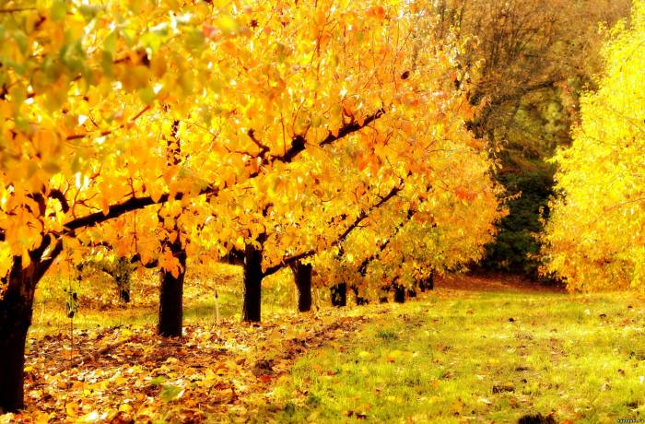
Кисти рябины сияют на солнце,
Тихо качаясь стучатся в оконце,
Ягоды бережно с кисти снимаю,
Крепкую нитку в иголку вдеваю,
Ягодку к ягодке я нанижу.
Бережно нитку я в бусы свяжу,
Яркие, крупные и блестящие,
Бусы из ягод как настоящие.

Ветер по лесу гулял
Ветер по лесу гулял Плавные волнообразные
Ветер листики считал движения ладошками
Вот дубовый, Загибать по одному пальчику,
Вот кленовый начиная с большого
Вот рябиновый резной,
Вот с березки, золотой
Вот последний лист с осинки Поднять руки вверх, затем плавно
Ветер бросил на тропинку опускать ладошки на колени

Топ- топ.
Топ-топ пять шагов Шагать пальчиками по столу, по телу.
В туесочке пять грибов. Переплести пальцы обеих рук
(туесок), большие пальцы соединить вместе- ручка.
Мухомор – он красный. Загибать каждый пальчик, начиная с
Но этот гриб опасный, мизинца
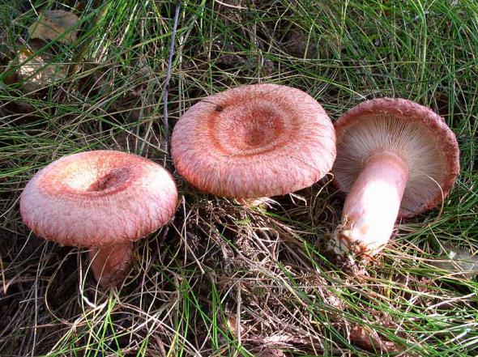
А второй – лисичка-
Рыжая лисичка,
Третий гриб- волнушка-
Розовое ушко.
А четвертый гриб сморчок,
Бородатый старичок.
Пятый гриб- белый,
Кушай его смело
Мельница
(Ритм постепенно ускоряется.)
Мельница, мельница мелет муку, крутим руками «мельниц)
Дует - дует ветер сильней плавно помахать руками
над головой из стороны в сторону
Быстрее мельница мелет муку.
Дует - дует ветер сильней.
Еще быстрей мельница мелет муку.
Дует - дует ветер сильней.
Намололи мы муки стучим кулаком об кулак
Огромные мешки, изображаем «большие мешки»
Из муки, из муки хлопаем ладошками с переворотом,
изображая пирожки
Напекли мы пирожки,
Ладушки-ладушки, хлопаем)
Напекли оладушки.

Листья
Листья солнцем наливались,  Листья солнцем пропитались,  Налились, отяжелели,  И по ветру полетели.  Зашуршали по кустам,  Видно их и тут и там.  Ветер, золото кружит,  Золотым дождём шумит. | 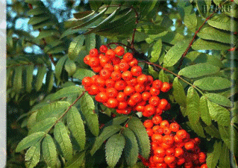  выполняют плавные взмахи руками  плавные круговые движения  постепенное движение обеими руками снизу вверх  покачивание подтянутыми руками  потирают ладошками  показывают плавно в сторону по одной то другой рукой  дети кружатся  поднимают руки вверх и произносят звук “Ш…”
ДЫХАТЕЛЬНО-ГОЛОСОВЫЕ УПРАЖНЕНИЯ
Листопад
Вырезать из цветной бумаги различные осенние листья и объяснить ребенку, что такое листопад. Предложить ребенку подуть на листья, так, чтобы они полетели. Попутно можно рассказать, какие листочки с какого дерева упали.
Игра «Хорошая погода».
Небо хмурится с утра,
Надо солнышку помочь.
Ветерочком стану я,
Уходите тучи прочь

“И Д Ё М 3А ФРУКТАМИ"
Прежде чем начинать упражнение, я всегда интересуюсь, за какими фруктами пойдут дети и, выбрав 5-6 разных фруктов по желанию, начинаем.
"Берём корзинку в руку и ставим её справа от себя".
И.п. - стоя, левая рука внизу, правая согнута в кулачок на уровне груди.
1-2-3-4- вдох ртом и носом одновременно, тянемся рукой вверх за фруктом.
5-6- резкий выдох ртом и носом "срываем фрукт"
7-8- не дышать, "положить фрукт, в корзинку".
Повторить 3 раза, затем руки поменять.
ИГРОВОЙ МАССАЖ

Осень
Ходит осень по тропинке Плавно вести пальчиком по лицо.
Разукрасила осинки
Огонечками зажгла Рисуют пальцами глаза,
Стройные рябинки. брови, нос
Осень не одна пришла- То же самое, но легко барабаня
Дождь с собою привела. Пальцами.
Он стучит по лужам звонко
И смеется как девчонка!
Рядом веет ветерок, «Отряхивают» лоб, виски, щеки.
Непоседливый дружок:
То помчится всех быстрей, Спиралевидные движения
указательными пальцами по лицу
То уснет среди ветвей. Мягко гладят лицо.

КАПУСТКА
(1) Мы капустку чистим, чистим, мы капустку чистим, чистим Мы всех просим не зевать и немножко помогать.
(2) Мы капустку рубим, рубим, мы капустку рубим, рубим,
Мы всех просим не зевать и немножко помогать.
(3) Мы капустку давим, давим, мы капустку давим, давим
Мы всех просим не зевать и немножко помогать.
(4) Мы капустку солим, солим, мы капустку солим, солим,
Мы всех просим не зевать и немножко помогать.

1 - лёгкие скользящие движения всех пальцев, как бы рвать траву
2 – попеременное постукивание рёбрами обеих ладоней
3 - нажимаем осторожно ладонью с небольшим вращением
4 - легко постукиваем кончиками расслабленных пальцев

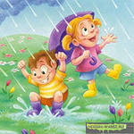
ЛИСТОЧКИ
(1) Дождик травку поливает,
(2) Ветер дерево качает
(3) Листики висят, висят
(4) И тихонько вниз летят.

(5) Дети в садик выбегают
(6) И листочки собирают
(7) Их к себе домой несут
(8) И в коробочку кладут.

1 - легко постукиваем по спинке кончиками расслабленных пальцев
2 - положив руки на плечи, слегка раскачиваем
3 - тихонько дотронуться кончиками пальцами до плеч
4 - медленно погладить кончиками пальцев вдоль позвоночника

РЕЧЕВЫЕ ИГРЫ С ДВИЖЕНИЯМИ
Динамическая пауза «ГРИБ».
Утром дети в лес пошли. (шаг на месте)
По дороге гриб нашли. (наклон вперёд, выпрямиться, руки
на поясе)
А за ним-то раз, два, три - (наклоны туловища из стороны в
сторону)
Показались ещё три! (руки вперёд, затем в сторону)
И пока грибы срывали, (наклоны вперёд, руки к полу)
Дети в садик опоздали. (руки к щекам и покачать головой из
стороны в сторону)
Побежали, заспешили (бег на месте)
И грибы все уронили! (присесть).
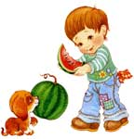
Профилактика плоскостопия (2-3- мин.)
На огород
На огород мы наш пойдём. Ходьба друг за другом ( босиком
Овощей там наберём.
Дорога коротка, узка. - Ходьба на носках
Идём, ступая мы с носка!
По бордюру мы идём Приставной шаг боком с пружинкой Приседаем мы на нём
Усталые ножки- Ходьба с перекатом с пятки на носок
Шли по дорожке, держа туловище прямо и глядя вперед
На камушек мы сели, Сидя на стуле, поднимать и опускать
Сели, посидели носки ног, не отрывая пяток от пола.
Ножки отдыхают, Погладить мышцы ног и ступни
Мышцы расслабляют.

Профилактика нарушений осанки (2-3 мин.)
«Подсолнух» - Посреди двора золотая голова.
И.п. - о.с.1- поднять руки через стороны вверх, встать на носки; 2- вернуться в исходное положение.
«Морковь» -
За кудрявую косу
Ее из норки я тащу.
И.п.- стоя на коленях. 1- наклон вперёд, руки вперед- вниз; 2- вернуться в и.п.
«Репка»
Круглый бок, желтый бок,
Сидит на грядке колобок.
И.п.- с прямыми ногами, руки впереди, внизу, 1- поднять руки через стороны вверх, 2- вернуться в и.п.

«Картошка» -
И зелён, и густ на грядке вырос куст.
Покопай немножко - под кустом картошка.
И.п. - лёжа на спине. I- поднять руки и ноги под углом 45° вверх; 2- вернуться в и.п.

«Капуста» -
Лоскуток на лоскуток- зелёная заплатка,
1- согнуть ноги в коленях вверх, руки перевести на спину; 2- вернуться в и.п.

«Пугало»
Кто стоит на палке
С бородою из мочалки.
Ветер дует- он шумит,
Ногами дёргает, скрипит
Прыжки на двух ногах, руки- в стороны, вниз, в чередовании с ходьбой.
Хороводная игра «За грибами»
(Русская народная мелодия)
Все зверушки на опушке (Идут в хороводе)
Ищут грузди и волнушки.
Белочки скакали,
Рыжики срывали. (Скачут поскоками)
Лисичка бежала,
Лисички собирала. (На лёгком беге изображают лисичку)
Скакали зайчатки,
Искали опятки. (Прыгают на двух ногах)
Медведь проходил,
Мухомор раздавил! (Идут на внешней стороне стопы

Осенняя разминка.
На осеннюю полянку, Прыгают, как зайчики.
Зайки прискакали.
Высоко- высоко
Зайки прыгать стали.
На осеннюю полянку
Подошла лисичка. Идут как лисички,
Покружилась на носочках Кружаться.
Рыжая сестричка.
На осеннюю полянку, Бегают на носочках по всему
Птички прилетали. залу, машут руками, как крыльями
Птички прилетали
Крыльями махали.
На осеннюю полянку, Хлопают в ладоши
Детки прибежали,
Детки прибежали,
Громко хлопать стали.
На осеннюю полянку, Идут вразвалочку.
Вышел бурый мишка.
Стал ногами топотать, Топают ножками.
Мишка – шалунишка.

Содержание:
1.Пальчиковые игры…………………………………………………2стр.
- Листья.
- Падает лист.
- Кисти рябины…………………………………………………….......3стр.
- Ветер по лесу гулял.
- Топ-топ.
- Мельница……………………………………………………..4стр.
- Листья.
2. Дыхательно-голосовые упражнения……………………………..5стр.
- Листопад.
- Игра Хорошая погода.
- Идем за фруктами.
3. Игровой массаж…………………………………………………6стр.
- Осень.
- Капустка.
- Листочки
4. Речевые игры с движениями………………………………….......7стр.
- Гриб.
- На огород
- Профилактика нарушения осанки.
- За грибами.
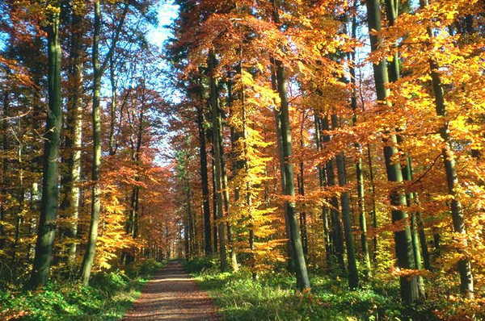
- Осенняя разминка……………………………………………………8стр.

